Hướng dẫn
đăng ký mẫu con dấu qua dịch vụ công trực tuyến

Nhằm tạo điều kiện thuận lợi cho cơ quan, tổ chức, chức danh nhà nước trong việc đăng ký mẫu con dấu (theo qui định tại Nghị định số 99/2016/NĐ-CP ngày 01/7/2016 của Chính phủ về quản lý và sử dụng con dấu) trên địa bàn Thành phố Hồ Chí Minh. Phòng Cảnh sát quản lý hành chính về trật tự xã hội – Công an thành phố hướng dẫn cách thức đăng ký, nộp hồ sơ đăng ký mẫu con dấu qua cổng thông tin điện tử “Dịch vụ công trực tuyến” như sau:
Cách thức thực hiện
Bước 1: Cơ quan, tổ chức, chức danh nhà nước sử dụng dịch vụ sử dụng các thiết bị công nghệ thông tin như máy tính bảng, điện thoại thông minh, máy tính … có kết nối Internet, vào trình duyệt Google, tại ô tìm kiếm, truy cập vào phần mềm Cổng dịch vụ công Bộ Công an qua địa chỉ: https://dichvucong.bocongan.gov.vn
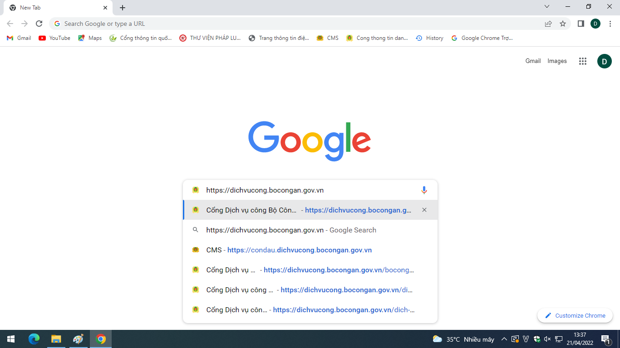
=> Xuất hiện giao diện Trang chủ của Cổng dịch vụ công Bộ Công an
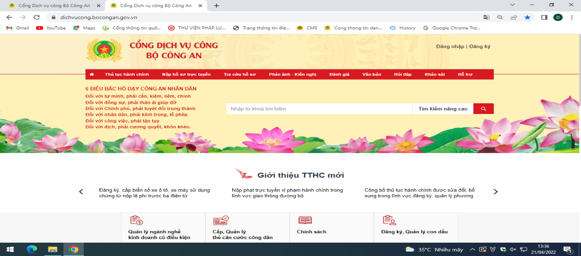
Bước 2: Cơ quan, tổ chức, chức danh nhà nước phải Đăng ký tạo tài khoản đăng nhập, thì mới thực hiện được việc đăng ký mẫu con dấu trên Cổng dịch vụ công Bộ Công an. Sau khi giao diện “Cổng dịch vụ công Bộ Công an” xuất hiện, chọn vào mục
Đăng ký
phía trên góc phải màn hình để tạo tài khoản.
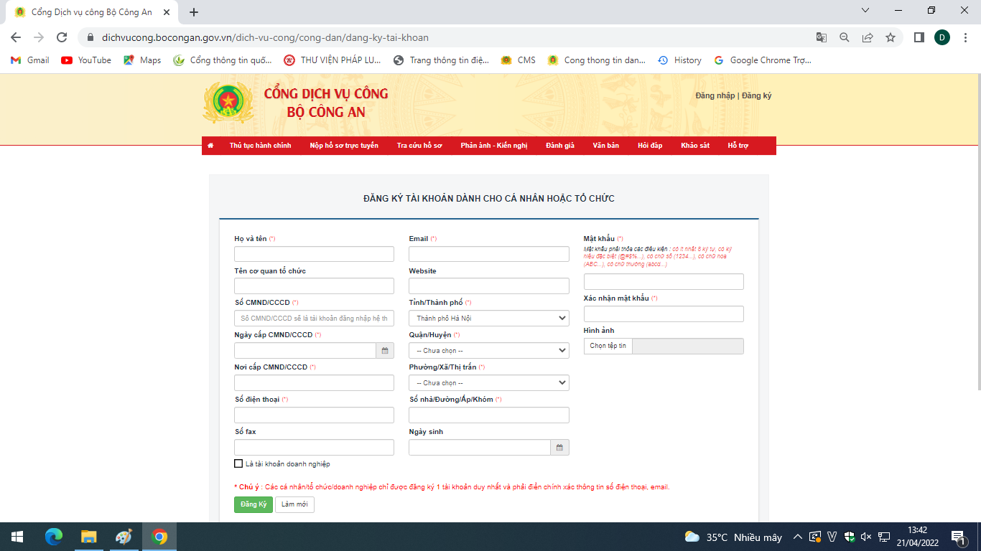
Bước 3:
Đăng nhập
Sau khi đăng ký tài khoản thành công thì chọn để đăng nhập vào tài khoản mới đăng ký.
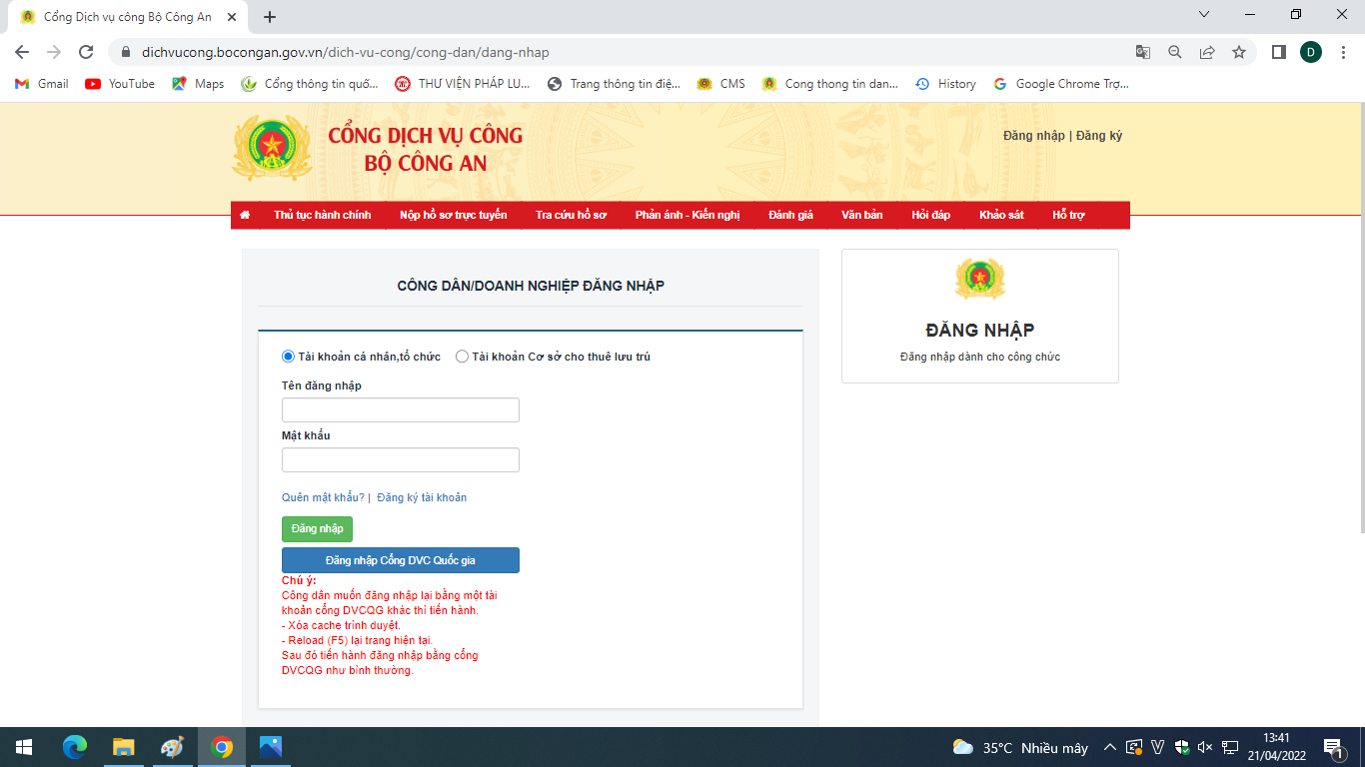
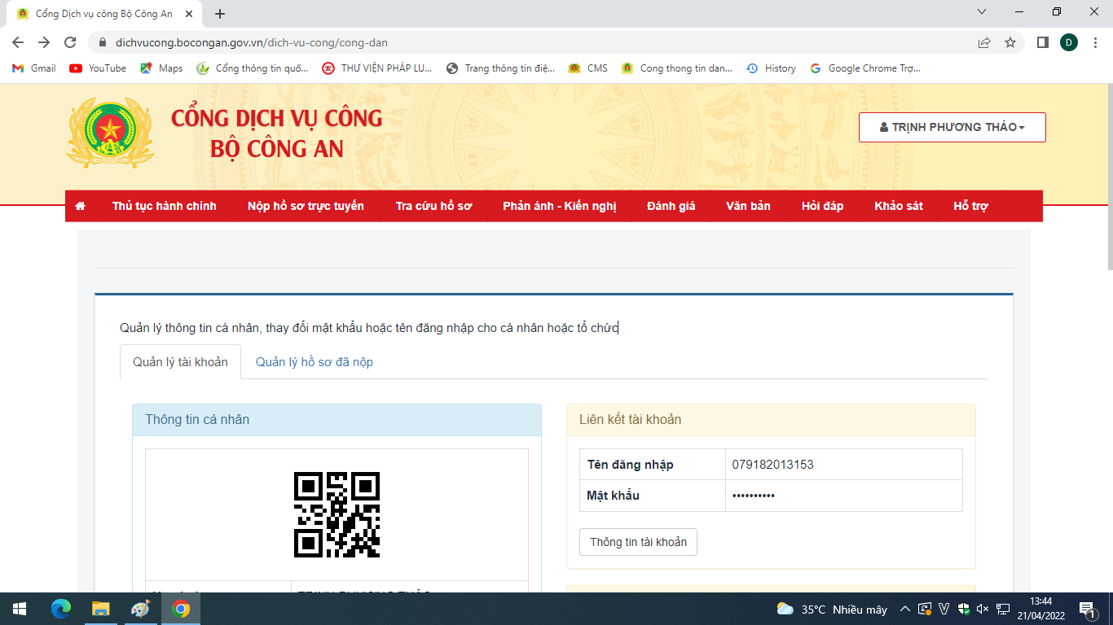
Nộp hồ sơ trực tuyến
NGUYỄN VĂN A
Tiếp tục tại màn hình chính Cổng dịch vụ công Bộ Công an, chọn
Bước 4: Xuất hiện giao diện “Danh mục công trực tuyến”. Tùy theo nhu cầu cần đăng ký, chọn 01 trong 05 thủ tục hành chính: Đăng ký mẫu con dấu mới; Đăng ký lại mẫu con dấu; Đăng ký dấu nổi, dấu thu nhỏ, dấu xi; Đăng ký thêm con dấu; Đổi, cấp lại Giấy chứng nhận đăng ký mẫu con dấu (thực hiện tại cấp tỉnh).
Ví dụ: Cơ quan, tổ chức có nhu cầu Đăng ký mẫu con dấu mới thì click vào Trang 3 và chọn mục
Đăng ký mẫu con dấu mới (thực hiện tại cấp tỉnh)

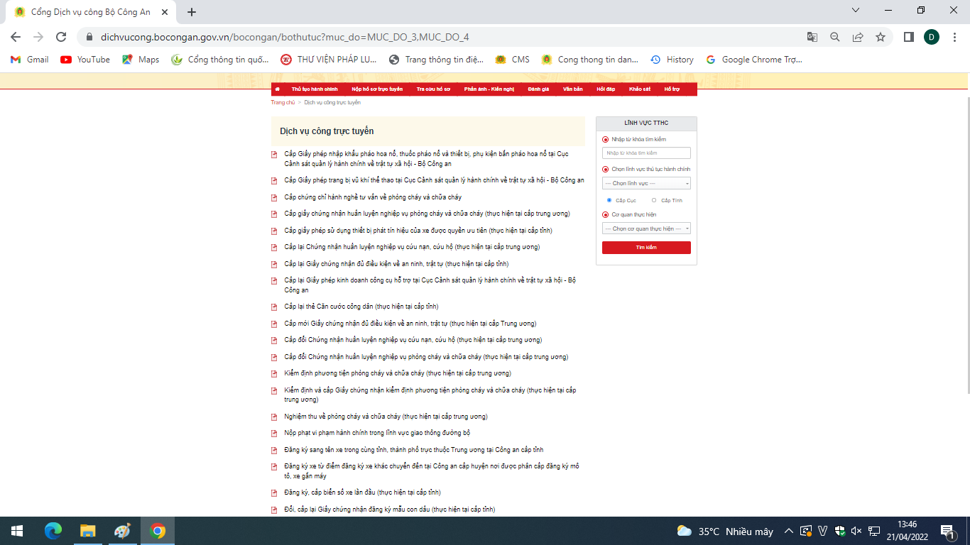
Bước 5:
Nộp hồ sơ
Sau khi chọn thủ tục cần đăng ký, chọn
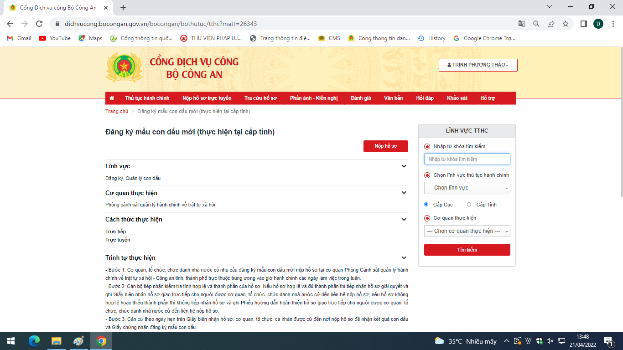
=> Xuất hiện giao diện
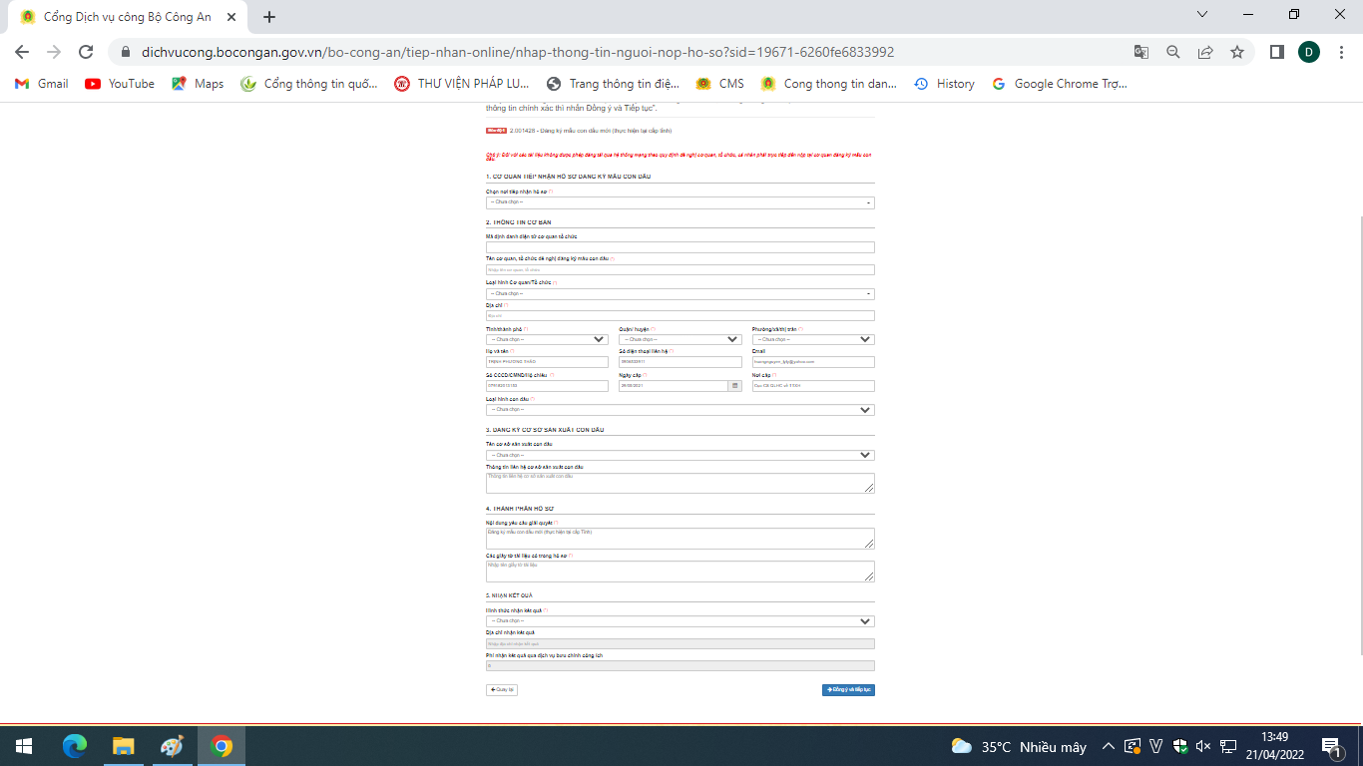
Tại mục “CƠ QUAN TIẾP NHẬN HỒ SƠ ĐĂNG KÝ MẪU CON DẤU”, chọn Nơi tiếp nhận hồ sơ: Phòng Cảnh sát quản lý hành chính về trật tự xã hội - Công an TP. Hồ Chí Minh
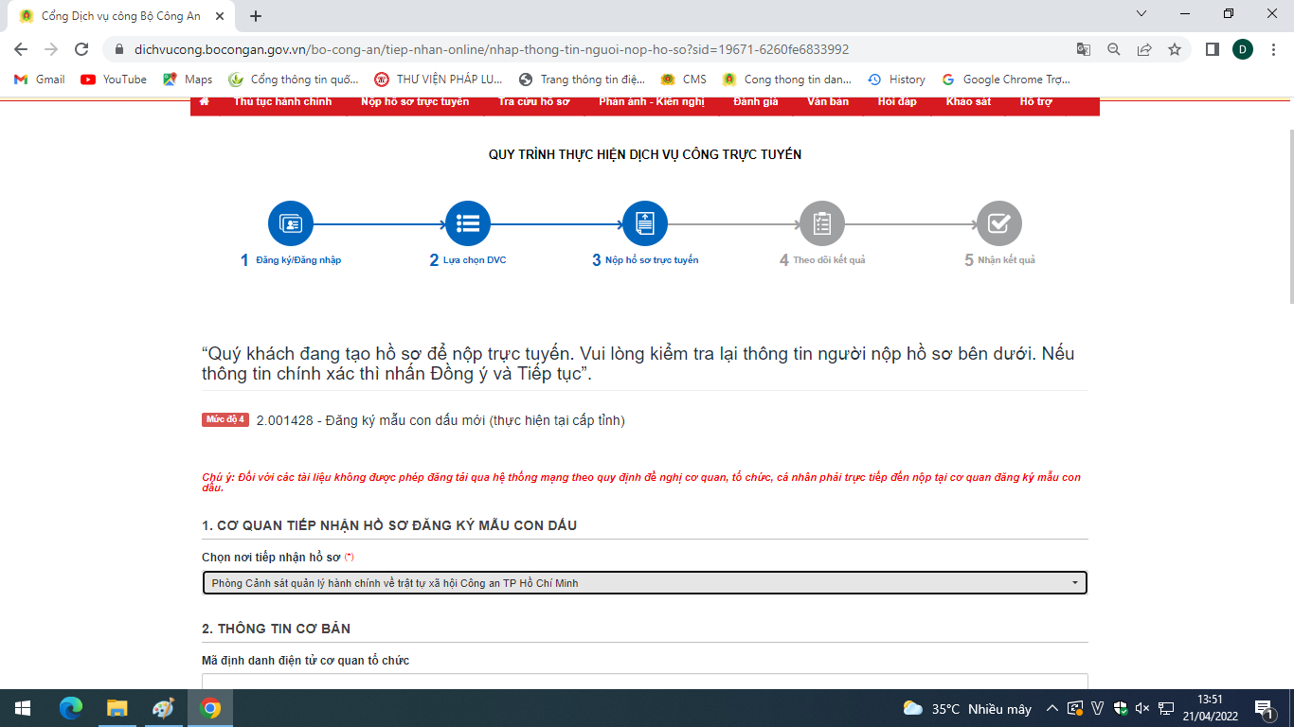
Phòng Cảnh sát quản lý hành chính về trật tự xã hội Công an TP. Hồ Chí Minh
Bước 6: Tại giao diện trên, tiếp tục mục Thông tin cơ bản, điền đầy đủ thông tin Tên cơ quan, tổ chức đề nghị đăng ký mẫu con dấu; Loại hình Cơ quan/Tổ chức; Địa chỉ; Họ và tên người nộp hồ sơ; Số điện thoại liên hệ; Email; Số CCCD/CMND/Hộ chiếu; Loại hình con dấu
- Tại mục Đăng ký cơ sở sản xuất con dấu: chọn cơ sở sản xuất con dấu trong “Tên cơ sở sản xuất con dấu” (theo list đã được cài đặt trong hệ thống), sau khi chọn sẽ xuất hiện thông tin liên hệ cơ sở sản xuất con dấu, gồm: địa chỉ, số điện thoại, số tài khoản ngân hàng của cơ sở sản xuất con dấu để cơ quan, tổ chức, chức danh nhà nước trực tiếp liên hệ.
- Tại mục Thành phần hồ sơ: nhập tên các loại tài liệu, giấy tờ kèm theo trong “Các giấy tờ tài liệu có trong hồ sơ”.
- Tại mục Nhận kết quả: chọn 1 trong 2 hình thức nhận kết quả Trực tiếp hoặc Qua dịch vụ bưu chính công ích; Tiếp tục nhập thông tin tại “Địa chỉ nhận kết quả”;
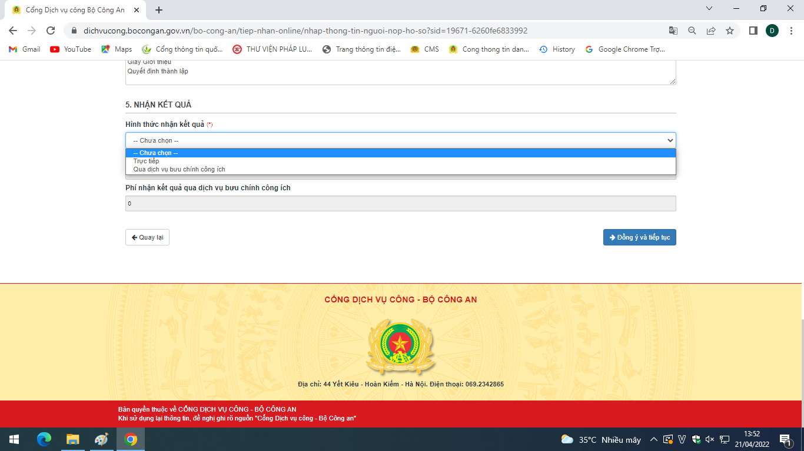
Sau khi đã nhập đầy đủ các thông tin, cần kiểm tra lại nội dung đã nhập, tiếp tục chọn
Đồng ý và tiếp tục
Bước 7: Xuất hiện giao diện “Thông tin hồ sơ”, tại mục Thành phần hồ sơ, cung cấp các giấy tờ theo yêu cầu (theo hướng dẫn thành phần hồ sơ đối với từng loại hình tổ chức), chọn Tệp tin sau đó chọn mục Scan file hoặc chọn tệp tin để tải lên tương ứng với hồ sơ đăng ký mẫu dấu theo yêu cầu Cổng dịch vụ công Bộ Công an.
* Lưu ý: Đối với các tài liệu “Mật” không được phép đăng tải qua hệ thống theo quy định, đề nghị cơ quan, tổ chức, cá nhân phải trực tiếp đến nộp tại Phòng Cảnh sát Quản lý hành chính về trật tự xã hội - Công an thành phố.
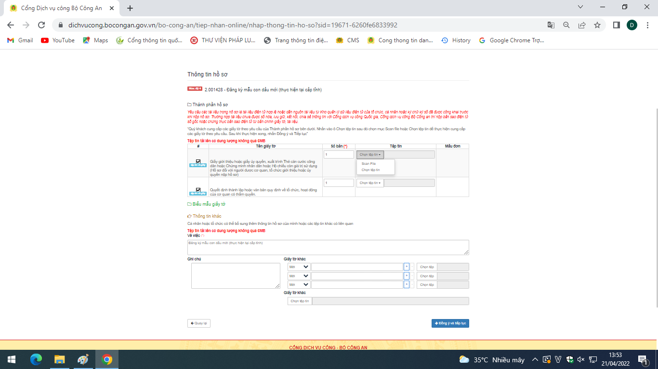
Đồng ý và tiếp tục
Sau khi hoàn tất bước này thì chọn
Bước 8: Sau đó kiểm tra lại đầy đủ các thông tin, nhập Mã xác nhận do hệ thống cung cấp, chọn ô Tôi xin chịu trách nhiệm trước pháp luật về lời khai trên, hoàn tất việc đăng ký mẫu con dấu chọn để Phòng Cảnh sát QLHC về TTXH
V
Nộp hồ sơ
- Công an thành phố Hồ Chí Minh xử lý hồ sơ.
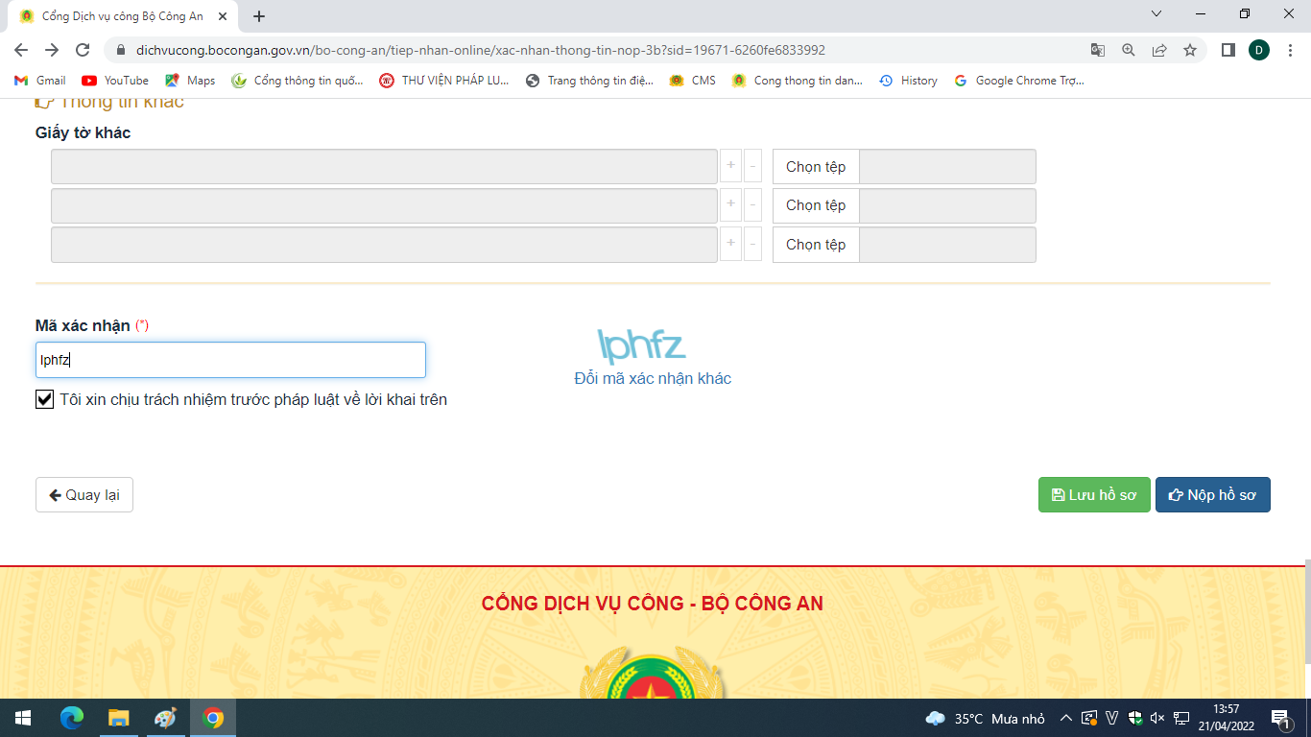
* Lưu ý: Đối với trường hợp Đăng ký lại mẫu con dấu; Đổi, cấp lại Giấy chứng nhận đăng ký mẫu con dấu, cơ quan, tổ chức phải chọn hình thức nộp lại con dấu và Giấy chứng nhận đăng ký mẫu con dấu cũ được cấp trước đó qua dịch vụ bưu chính công ích hoặc nộp trực tiếp. Khi nhận được con dấu và Giấy chứng nhận đăng ký mẫu con dấu cũ, cán bộ tiếp nhận phải hủy con dấu theo quy định và tiến hành trả kết quả cho cơ quan, tổ chức.
CAQ4

